Mündliche Reife- und Diplomprüfung

Frage 1
Haupttermin: 2014
Datum der Prüfung: .. Juni 2014
Prüfer/in:

Name des/der Kandidaten/in: ______________________________________

Gegenstand: Geografie (Wirtschaftsgeografie) und
Internationale Wirtschafts- und Kulturräume

Aufgabenstellung 1:

Globaler Klimawandel – Die Klimaveränderungen werden weitreichende Folgen für Wirtschaft, Gesellschaft und Umwelt mit sich bringen.

1. Beschreiben Sie das Phänomen „Treibhauseffekt“. Differenzieren Sie in natürlichen und anthropogen bedingten Treibhauseffekt.

2. Analysieren Sie die Abbildungen 1-3 hinsichtlich ihrer Aussagen auf Klimawandel und Klimawandelfolgen. Interpretieren Sie Abbildung 3 genauer und fügen Sie weitere vom Klimawandel betroffene Regionen hinzu.

3. Erläutern Sie, warum es nur schwer gelingt, gemeinsame Klimaziele im Zuge der jährlich stattfindenden Klimakonferenzen festzulegen. Argumentieren Sie, warum sich gewisse Staaten gegen verschärfte Maßnahmen zur Verminderung von Treibhausgasemissionen zur Wehr setzen. Verwenden Sie dazu Abbildungen 4 und 5.

4. „Glokales“ Handeln ist besonders hinsichtlich der Entwicklung des globalen Klimas von Bedeutung. Entwickeln Sie für Ihr Lebensumfeld realistische, auch für Sie akzeptable Klimaschutzmaßnahmen.

Abb. 1: Verzerrte Welt entsprechend dem CO2-Ausstoß der Länder

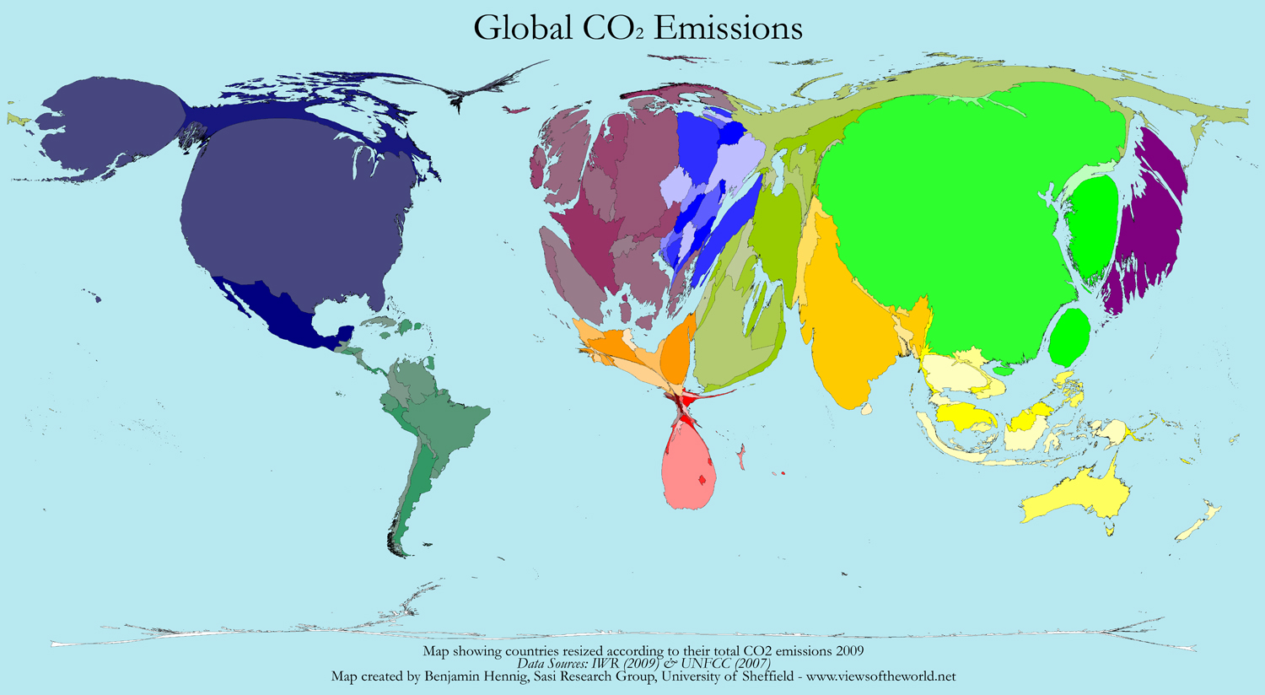

Quelle: http://www.viewsoftheworld.net/?tag=co2

Abb.2

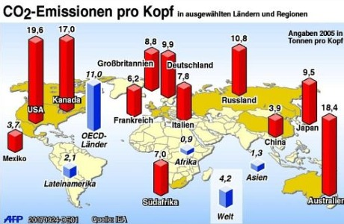

Quelle: http://www.oew.org/de/fotosuche.php?id=1071&bild=co2_emissionen.jpg&cerca=%3Cspan%20class=

Abb. 3
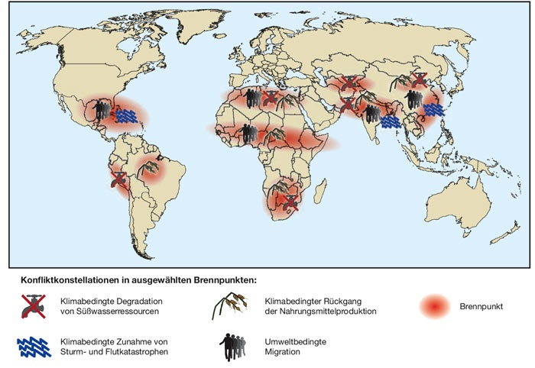
Quelle: Wissenschaftlicher Beirat der Bundesregierung Globale Umweltveränderungen (WBGU): Welt im Wandel - Sicherheitsrisiko Klimawandel, Berlin 2007.

Abb. 4

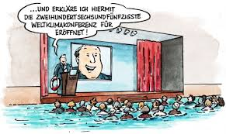
Quelle: https://www.google.at/search?q=klimakonferenz&source

Abb. 5

Quelle: http://www.offiziere.ch/?p=2259

Erwartungshorizont

ad 1)
Treibhauseffekt 4 Punkte
Natürlicher T. 3
Anthropogener T. 3

ad 2) 10 Punkte

Große Emittenten (Staaten, Regionen)
Gegenüberstellung Pro-Kopf-Ausstoß an CO²
Brennpunkte der Folgen des Klimawandels – Vergleich mit Verursachern
Verursacherregionen nicht ident mit primär betroffenen Gebieten

ad 3) 10 Punkte

Interessenskonflikte
Wirtschaftssystem auf Wachstum ausgelegt
Auswirkungen der Maßnahmen auf Wirtschaft, Gesellschaft, Politik,…

Fehlende Entschlossenheit bei der Durchsetzung der Klimaziele von Nationalstaaten
Fehlende internationale Richtlinien / Standards (Emissionshandel) und Sanktionen
Umweltbewusstsein
Ethik

Komplexität internationaler Beziehungen (Handelsverträge,…)
Aktive Klimapolitik nötig

ad 4) 10 Punkte

Nachhaltige Lebensweise
Konsum
Ernährung
Verkehr
Ökologischer Fußabdruck,…

